

**医疗器械质量管理体系**

**认证规则**

**文件编号 ：ZBCC-RZGZ-005**

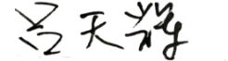**版本/修订：A/0**

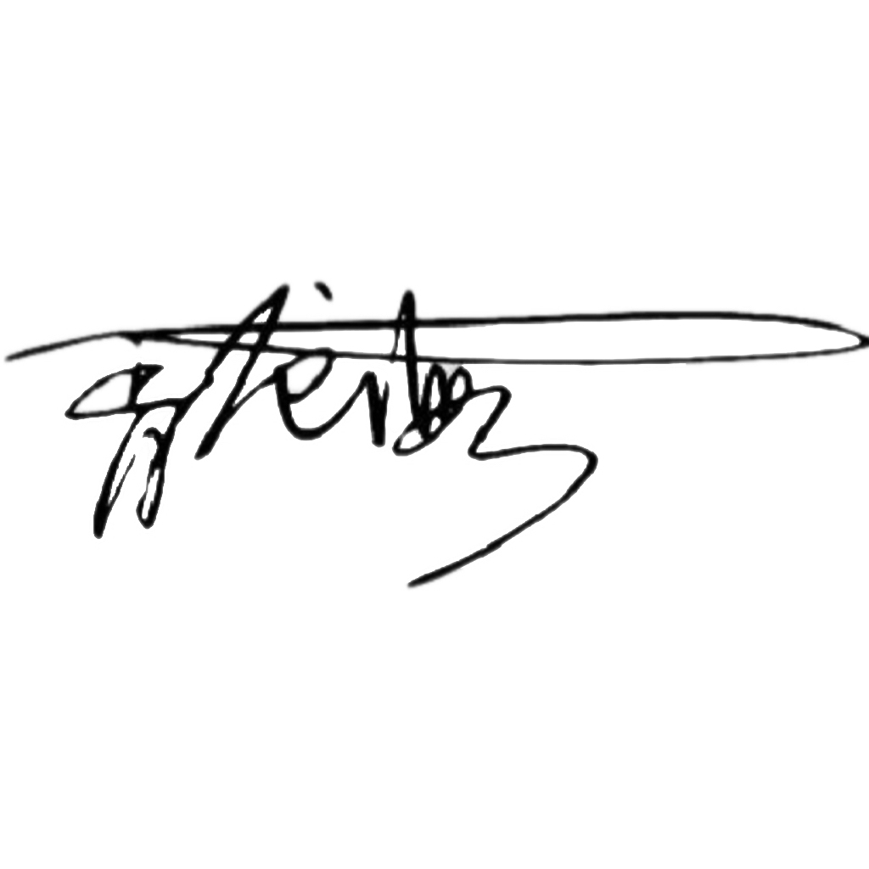**编 制：**

**审 核：**

**批 准：**

2024年09月30日发布 2024年09月30日实施

中博检验认证技术服务（江苏）有限公司

**修 订 履 历**

|  |  |  |  |  |
| --- | --- | --- | --- | --- |
| **版本** | **修改内容** | **修改日期** | **修订人** | **备注** |
| A/0 | 新建认证规则 | 2024/09/30 | 吕天辉 |  |
|  |  |  |  |  |
|  |  |  |  |  |
|  |  |  |  |  |
|  |  |  |  |  |
|  |  |  |  |  |
|  |  |  |  |  |
|  |  |  |  |  |
|  |  |  |  |  |
|  |  |  |  |  |
|  |  |  |  |  |
|  |  |  |  |  |
|  |  |  |  |  |
|  |  |  |  |  |
|  |  |  |  |  |
|  |  |  |  |  |
|  |  |  |  |  |
|  |  |  |  |  |
|  |  |  |  |  |
|  |  |  |  |  |
|  |  |  |  |  |

**目 录**

1 适用范围---------------------------------------------------------------------------------------4

2 基本要求---------------------------------------------------------------------------------------4

3 对认证人员的要求---------------------------------------------------------------------------4

4 认证依据---------------------------------------------------------------------------------------5

5 初次认证程序---------------------------------------------------------------------------------5

5.1 认证申请------------------------------------------------------------------------------**7**

5.2 受理认证申请------------------------------------------------------------------------**7**

5.3 审核策划------------------------------------------------------------------------------**7**

5.4 审核实施------------------------------------------------------------------------------8

5.5 认证决定------------------------------------------------------------------------------9

6 监督审核------------------------------------------------------------------------------------- - 9

7 再认证------------------------------------------------------------------------------------------10

8 暂停或撤销认证证书------------------------------------------------------------------------11

9 认证证书---------------------------------------------------------------------------------------11

9.1 认证证书内容------------------------------------------------------------------------12

9.2 认证证书有效期---------------------------------------------------------------------12

9.3 认证证书上报------------------------------------------------------------------------12

10 认证范围的变更----------------------------------------------------------------------------12

10.1变更的要求---------------------------------------------------------------------------12

10.2扩大、缩小认证范围---------------------------------------------------------------12

11 与其他管理体系的结合审核-------------------------------------------------------------12

12 申诉/投诉------------------------------------------------------------------------------------12

13 认证记录的管理----------------------------------------------------------------------------13

14 收费-------------------------------------------------------------------------------------------13

附录A:医疗器械质量管理体系认证审核时间要求---------------------------------------14

**1 适用范围**

1.1 本规则适用于ZBCC中博检验认证从事的企业医疗器械质量管理体系认证活动。

1.2 本规则依据认证认可相关法律法规，结合相关技术标准，对规范医疗器械质量管理体系认证过程做出具体规定，明确医疗器械质量管理体系认证过程的相关责任，保证认证活动的规范有效。  
1.3 本规则是ZBCC中博检验认证在医疗器械质量管理体系认证活动中的基本要求，所有认证活动人员应当遵守本规则。

**2** **基本要求**

2.1 ZBCC中博检验认证按照 GB/T27021/ISO/IEC17021-1《合格评定管理体系审核认证机构要求》,管理医疗器械质量管理体系认证所涉及的能力和过程；

2.2 ZBCC中博检验认证建立内部制约、监督和责任机制，实现培训、认证和认证决定等工作环节相互分开，以符合认证公正性要求。

2.3 ZBCC中博检验认证提供的医疗器械质量管理体系认证可结合其他管理体系认证活动一并进行。

**3** **对认证人员的要求**

3.1 参与医疗器械质量管理体系认证活动的管理人员（不限于本机构主要业务主管负责人、合同评审员、审核方案策划人员、人员能力评价人员和认证决定人员等），应当具有：

（1）GB/T19011-2013中 7.2.2 所述的职业素质和 <7.2.3.2> 所述的通用知识和技能；

（2）GB/T42061/ISO13485《医疗器械质量管理体系 用于法规的要求》标准基础知识及相关医疗器械法律法规的培训，并经考试合格；

（3）掌握相应管理岗位所涉及的知识和技能。

3.2 参与认证的认证人员应符合以下条件：

（1）审核人员应当取得中国认证认可协会（CCAA）的QMS质量管理体系注册审核员资格；

（2）专业认证人员应具有相应行业的专业能力（按照质量管理体系的专业能力评价准则评定 ）。  
（3）经过 GB/T42061/ISO13485《医疗器械质量管理体系 用于法规的要求》标准基础知识及相关医疗器械法律法规的培训，并考试合格。

3.3 认证申请组织应需提供的文件和资料。

（1）医疗器械质量管理体系认证申请和调查表；

（2）营业执照复印件；

（3）行政许可文件或证明文件、资质证书、强制性认证证书等复印件：

l 生产型企业：  
I 类医疗器械产品，需提供备案证明；  
II、III类医疗器械产品，需提供医疗器械注册证及医疗器械生产许可证（采用出口目的国的相关标准生产、产品完全用于出口的医疗器械生产企业除外）；

l 经营销售类企业：  
销售 II类产品的，需提供经营备案证明；

销售 III类产品的，需提供医疗器械经营许可证；

（4）医疗器械质量管理体系文件；

（5）组织基本信息以及申请认证的活动、产品和服务的范围信息；

（6）其他需要的文件。

**4** **认证依据**

医疗器械质量管理体系的认证依据：

GB/T42061-2022 idtISO13485:2016《医疗器械 质量管理体系 用于法规的要求》

**5** **初次认证程序**

5.1 认证申请

5.1.1 认证申请组织应具备以下条件：

l 取得国家市场监督管理部门或有关机构注册登记的法人资格（或其组成部分）；

l 已取得相关法规规定的行政许可；

l 设计开发、生产、销售的产品或提供的服务符合中华人民共和国相关法律、法规和有 关规范的要求；

l 建立和实施了企业医疗器械质量管理体系，且有效运行 3 个月以上；

l 在一年内，未发生违反国家相关法律法规，未因负面情况受到相关监管部门处罚或媒 体曝光，或未因负面情况而被其他相关认证机构撤销管理体系认证证书。

5.1.2 认证申请组织应提交的文件和资料：

l 认证申请书，包括业务活动、组织架构、联系人信息、物理位置、服务活动和生产经 营状况等基本内容。

l 法律地位的证明文件（包括：企业营业执照、事业单位法人证书、社会团体登记证 书、非企业法人登记证书、党政机关设立文件等）的复印件。若覆盖多场所活动时， 应附每个场所的法律地位证明文件的复印件（适用时）。

l 覆盖的活动所涉及法律法规要求的行政许可证明、资质证书、强制性认证证书等复印 件。

l 多场所活动、活动分包情况。

l 医疗器械质量管理体系手册及必要的程序文件。

l 医疗器械质量管理体系所覆盖的产品或服务的质量标准清单。

l 医疗器械质量管理体系已有效运行 3 个月以上的证明材料。

l 其他与认证审核有关的必要文件。

5.2 受理认证申请

5.2.1 申请评审

ZBCC中博检验认证根据申请认证组织的范围及场所、员工人数、完成认证活动所需时间和其他影响认证活动的因素，对认证申请组织提交的申请资料进行评审，并保存申请评审的记录，系统评审确定是否受理该认证申请。

5.2.2 评审结果处理

申请材料齐全并符合有关要求的，应予以受理认证申请。未通过申请评审的，ZBCC中博检验认证书面通知申请组织在规定时间内补充和完善，或不受理认证申请并明示理由。

5.2.3 签订认证合同在实施认证审核之前，ZBCC中博检验认证将与认证申请组织订立具有法律效力的书面认证合同，以明确相关方的责任。

5.3 审核策划

5.3.1 审核时间

ZBCC中博检验认证根据管理体系认证审核时间的相关要求，确定医疗器械质量管理体系认证审核所需的时间，以确保审核的充分性和有效性。医疗器械质量管理体系初次认证审核的审核时间按照质量管理体系审核时间管理规定计算。

5.3.2 审核组根据医疗器械质量管理体系认证覆盖的活动的专业技术领域选择具备相关能力

的审核员组成审核组，必要时选择技术专家参加审核组，以提供技术支持。选择的技术专家应符合相关专业能力评价准则中关于技术专家的要求。

5.3.3 审核计划

<5.3.3.1> 审核组长为每次审核制定书面的审核计划。审核计划包括以下内容：  
审核目的、审核准则、审核范围、现场审核的日期和场所、现场审核持续时间、审核组成员。

<5.3.3.2> 若审核覆盖范围覆盖多个场所,这些场所的管理活动的医疗器械质量要素相似，且 这些场所都处于申请组织的授权和控制下，可以根据多现场组织审核抽样的有关要求，在审核中对这些场所进行抽样。如果不同场所的管理活动的医疗器械质量要素存在明显差异，则不能采用抽样审核的方法，应当逐一到各现场进行审核。ZBCC中博检验认证执行的多场所抽样规则参照多场所组织的管理体系审核与认证的有关要求。

<5.3.3.3> 为使现场审核活动能够观察到相关过程的医疗器械质量管理情况，现场审核应安排在认证范围覆盖的活动正常运行时进行。

<5.3.3.4> 在审核活动开始前，审核组长应将审核计划提交申请组织确认，遇特殊情况临时变更计划时,应及时通知申请组织有关变更情况，并协商一致。

5.4 实施审核

5.4.1 审核过程初次认证审核分为一阶段审核和二阶段审核两个阶段进行，并包括文件审核和现场审核。两个阶段的审核过程与管理体系认证审核的通用要求一致。

5.4.2 审核报告。

审核组根据审核的结果，形成书面审核报告。审核报告描述审核活动的主要内容，包括：

l 申请组织的名称和地址；

l 申请组织活动范围和场所；

l 审核的类型、准则和目的；

l 审核组组长、审核组成员；

l 审核活动的实施日期和地点；

l 审核实施情况，以及偏离计划的情况；

l 审核证据、审核发现、不符合项以及审核结论；

l 审核组对是否通过或保持认证的意见。

5.4.3 审核过程及环节

<5.4.3.1> 初次认证审核，分为第一、二阶段实施审核。

<5.4.3.2> 第一阶段审核应至少覆盖以下内容：

l 结合现场情况，确认申请组织实际情况与医疗器械质量管理体系文件描述的一致性，特别是体系文件中描述的产品或服务、部门设置和负责人、生产或服务过程等对医疗器械质量管理体系的影响等是否与申请组织的实际情况相一致。

l 结合现场情况，审核申请组织有关人员理解和实施 GB/T42061/ISO13485《医疗器械质量管理体系 用于法规的要求》 标准要求的情况，评价医疗器械质量管理体系运行过程中是否实施了内部审核和管理评审，确认医疗器械质量管理体系是否已有效运行并且超过 3 个月。对医疗器械质量管理体系文件不符合现场实际、相关体系运行尚未满足 3 个月或者无法证明超过 3 个月的，应当及时终止审核。

l 确认申请组织建立的医疗器械质量管理体系覆盖的活动内容和范围、申请组织的员工人数、活动过程和场所，遵守相关法律法规及技术标准的情况。

l 结合医疗器械质量管理体系覆盖活动的特点识别对医疗器械质量管理体系目标的实现具有重要影响的关键点，并结合其他因素，科学确定重要审核点。

l 与申请组织讨论确定第二阶段审核安排。

<5.4.3.3> 在下列情况，第一阶段审核可以不在申请组织现场进行：

l 申请组织已获 ZBCC 颁发的其他管理体系认证证书，ZBCC 已对申请组织医疗器械质量管理体系有充分了解。

l 申请组织获得过其他经认可或备案的认证机构颁发的有效的医疗器械质量管理体系认证证书，通过对其文件和资料的审查可以达到第一阶段审核的目的和要求。

l 除以上情况之外，第一阶段审核应在申请组织的生产经营或服务现场进行。

<5.4.3.4> 审核组应将第一阶段审核情况形成书面文件告知申请组织。对在第二阶段审核中可能被判定为不符合项的重要关键点，要及时提醒申请组织特别关注。

<5.4.3.5> 第一阶段审核和第二阶段审核应安排适宜的间隔时间，使申请组织有充分的时间解决第一阶段中发现的问题。

<5.4.3.6> 确认一阶段开出的问题得到纠正或需进入现场验证而不影响二阶段审核时，方可进行第二阶段审核；现场审核时，认证范围覆盖的产品生产或服务活动应在正常运行；第一、二阶段审核的时间间隔不宜超过 6 个月，如超过该期限，ZBCC中博检验认证将重新调整审核方案。

<5.4.3.7> 审核涉及受审核方申请范围内所有的产品、过程和职能部门，并覆盖标准所有条款。对于多场所认证活动，根据抽样原则确定审核场所。  
第二阶段审核至少覆盖以下内容：

l 在第一阶段审核中识别的重要审核点的监视、测量、报告和评审记录的完整性和有效性。

l 为实现总目标而建立的各层级目标是否具体、有针对性、可测量并且可实现。

l 对管理体系覆盖的过程和活动的管理及控制情况。

l 申请组织实际工作记录是否真实。

l 申请组织的内部审核和管理评审是否有效。

<5.4.3.8> 审核组采用抽样的方法，通过交谈、调阅文件与记录以及查看现场等方式，收集受审核方管理体系运行证据。如发现组织存在违反审核依据的情况，审核组将视问题的严重程度及其产生的影响，出具《不符合项报告》，不符合严重程度分为：一般不符合或严重不符合。对于严重不符合，应要求申请组织在最多不超过 6 个月期限内采取纠正和纠正措施。ZBCC中博检验认证应对申请组织所采取的纠正和纠正措施及其结果的有效性进行验证。如果未能在第二阶段结束后 6 个月内验证对严重不符合实施的纠正和纠正措施，则按照本规则<5.4.3.7>重新进行第二阶段审核或以书面形式告知申请组织未通过本次认证并说明其未通过认证的原因。

<5.4.3.9> 审核末次会议前，审核组将与受审核方负责人进行沟通。在末次会议上，确认不合格、宣布审核结论，并明确对不合格纠正措施的实施要求。

<5.4.3.10> 现场审核结论包括“ 同意推荐认证注册 ”、“推迟推荐认证注册 ”或“不予推荐 认证注册 ”三种。对审核中发现的不合格，受审核方应采取纠正措施，并经审核组验证。验证的方式有书面验证和现场验证两种。验证合格后，审核组方能将《管理体系审核报告》及相关资料报ZBCC中博检验认证审核部，提交技术委员会审议。对于因审核方原因未能在规定期限内完成纠正措施的，审核组长可以修改审核结论。

5.5 认证决定

5.5.1 ZBCC中博检验认证在对审核报告、不符合项的纠正和纠正措施及其结果进行综合评价基础上，做出认证决定。

5.5.2 审核组成员不得参与对审核项目的认证决定。

5.5.3 当有充分的客观证据证明申请组织满足下列要求的，可评定该申请组织符合医疗器械质量管理体系认证要求，ZBCC中博检验认证向其颁发医疗器械质量管理体系认证证书：

1) 申请组织的管理体系符合认证依据的要求且运行有效。

2) 认证范围覆盖的产品和服务符合相关法律法规要求。

3) 申请组织按照认证合同规定履行了相关义务。

5.5.4 当申请组织不能满足上述要求的，则评定该申请组织不符合医疗器械质量管理体系认证要求，ZBCC中博检验认证将以书面形式告知申请组织并说明其未通过认证的原因。

5.6.6 ZBCC中博检验认证在颁发认证证书后 30个工作日内按照规定的要求将相关信息报送国家认监[委全国认证认可信息公共服务平台（www.cnca.gov.cn）向社会公开上报的认证证书信息。](http://www.cnca.gov.cn/)同时[ZBCC中博检验认证在官站（http://www.zbcc-cert.com）](http://www.jsswrz.com/)上”证书查询”主栏目上提供查询上报的认证证书信息。

5.6.7 ZBCC中博检验认证不得将申请组织是否获得认证与参与认证审核的审核员及其他人员的薪酬挂钩。

**6** **监督审核**

6.1 ZBCC中博检验认证将对持有ZBCC中博检验认证颁发的医疗器械质量管理体系认证证书的组织进行跟踪，监督获证组织持续运行符合医疗器械质量管理体系认证要求。

6.2 作为跟踪监督审核时间间隔的最低要求，初次认证后的第一次监督审核应在认证证书签发日起 12 个月内进行。此后，监督审核应至少每个日历年（应进行再认证的年份除外）进行一次，且两次监督审核的时间间隔不得超过15个月。当获证组织的医疗器械质量管理体系发生重大变更，或企业发生重大失信行为时，ZBCC中博检验认证将增加跟踪监督的频次。

6.3 医疗器械质量管理体系监督审核的时间根据质量管理体系认证审核时间管理规定的相关要求进行确定，并不少于初次审核人日数的 1/3。

6.4 监督审核的审核组应满足 5.3.2 要求。

6.5 监督审核应在获证组织现场进行，应满足 <5.3.3.2> 要求。

6.6 监督审核时至少覆盖以下内容：

1) 对上次审核中确定的不符合采取的措施以及其有效性；

2) 投诉的接受和及时处理；

3) 医疗器械质量目标的实现和调整情况，企业医疗器械质量管理体系的有效性及绩效；

4) 医疗器械质量要素的识别、评价及管理，审核与评价的实施，失信评估与处置；

5) 为持续改进而策划的活动的进展；

6) 任何变更；

7) 认证证书和标志的使用以及对认证资格的引用；

8) 组织企业医疗器械质量管理体系覆盖的活动所涉及法律法规的持续符合性。

6.7 对于监督审核中发现的不符合，获证组织应在规定时限内完成纠正和纠正措施并提供纠正和纠正措施有效性的证据。ZBCC中博检验认证将对获证组织所采取的纠正和纠正措施及其结果的有效性进行验证。

6.8 ZBCC中博检验认证根据监督审核报告及其他相关信息，做出继续保持或暂停、撤销认证证书的决定。

**7** **再认证**

7.1 医疗器械质量管理体系认证证书有效期满前三个月，获证组织可向ZBCC中博检验认证提出再认证申请。

7.2 医疗器械质量管理体系再认证程序与初次认证程序一致。在获证组织的医疗器械质量管理体系及获证组织的内部和外部医疗器械质量要素无重大变更时，再认证审核可省略第一阶段审核。

7.3 医疗器械质量管理体系再认证审核的时间根据质量管理体系审核时间规定的相关要求进行确定，并不少于初次审核人日数的 2/3。

7.4 对于再认证审核中发现的不符合，获证组织应在规定时限内完成纠正和纠正措施并提供纠正和纠正措施有效性的证据。ZBCC中博检验认证将对获证组织所采取的纠正和纠正措施及其结果的有效性进行验证。

7.5 ZBCC中博检验认证按照 5.5 条款的要求做出再认证决定。获证组织继续满足认证要求并履行认证合同义务的，向其换发认证证书。

**8** **暂停或撤销认证证书**

8.1 暂停获证组织有下列情形之一的，ZBCC中博检验认证将当暂停其使用医疗器械质量管理体系认证证书，暂停期限最长为六个月：

1) 医疗器械质量管理体系持续或严重不满足认证要求；

2) 不承担、履行认证合同约定的责任和义务；

3) 被有关执法监管部门责令停业整顿；

4) 发生失信事故，或受到相关方关于失信的重大投诉，但尚不需立即撤销认证证书；

5) 未能按规定间隔期接受监督审核；

6) 主动申请暂停认证证书。

8.2 撤销获证组织有下列情形之一的，ZBCC中博检验认证应当撤销其医疗器械质量管理体系认证证书：

1) 被注销或撤销法律地位证明文件或有关的行政许可证明和资质证书；

2) 出现重大的质量事故，经执法监管部门确认是获证组织违规造成；

3) 针对质量事故或相关方关于失信的重大投诉，未能采取有效处理措施；

4) 暂停认证证书的期限已满但导致暂停的问题未得到解决或纠正；

5) 虚报、瞒报获证所需信息；

6) 不接受相关监管部门或ZBCC中博检验认证对其监督。、

7) 主动申请撤销认证证书。

8.3 ZBCC中博检验认证将以书面方式通知获证组织有关暂停或撤销医疗器械质量管理体系认证证书的信息和要求，并在ZBCC中博检验认证网站上公布相关信息，同时按规定程序和要求报国家认监委。对于撤销认证证书的，ZBCC中博检验认证将收回撤销的医疗器械质量管理体系认证证书。

8.4 被暂停或撤销医疗器械质量管理体系认证证书的获证组织，不得以任何方式使用认证证书、认证标识或引用认证信息。

**9** **认证证书**

9.1 医疗器械质量管理体系认证证书包括（但不限于）以下基本信息：

1) 获证组织名称、地址和企业信用代码。该信息应与其法律地位证明文件信息一致。

2) 认证覆盖的生产经营或服务的地址和业务范围；

3) 认证依据；

4) 证书编号；

5) 证书颁证日期、证书有效期；

6) ZBCC中博检验认证名称、地址和认证标志；

7) 证书查询方式。

9.2 医疗器械质量管理体系认证证书有效期为 3 年，再认证的认证证书有效期不超过最近一次有效认证证书截止期再加 3 年。

9.3 ZBCC中博检验认证按照认监委相关信息通报制度上报医疗器械质量管理体系认证证书信息。

**10 认证范围的变更**

10.1 获证组织业务范围变更时，应告知ZBCC中博检验认证，并按ZBCC中博检验认证的要求提交相关材料。

10.2 ZBCC中博检验认证根据获证组织的变更情况，策划并实施适宜的审核活动，并按照 5.5 条款要求做出关于是否扩大、缩小或变更认证范围的决定。相关审核活动可单独进行，也可结合获证组织的监督或再认证审核进行。

**11 与其他管理体系的结合审核**

11.1 当医疗器械质量管理体系认证审核和其他管理体系认证审核结合实施时，应同时遵照本规则要求以及其他管理体系认证的相关要求。

11.2 当医疗器械质量管理体系审核和其他管理体系认证审核结合实施时，总审核人日数按照体系结合审核计算。

**12** **申诉和投诉**

12.1 申请组织或获证组织对认证决定有异议时，可在 10 个工作日内向ZBCC中博检验认证提出申诉，ZBCC中博检验认证自收到申诉之日起，在一个月内进行处理，并将处理结果书面通知申诉人。

12.2 若申诉人认为认证机构未遵守认证相关法律法规或本规则并导致自身合法权益受到严重侵害的，可以直接向认证监管部门投诉。

**13** **认证记录的管理**

13.1 ZBCC中博检验认证应当建立认证纪录保持制度，记录认证活动全过程并妥善保存。

13.2 记录应当真实准确以正式认证活动得到有效实施。保存时间至少应当与认证证书有效期一致。

13.3 记录可以用纸质或电子文档的方式加以保存。

**14 收费**

医疗器械质量管理体系认证费用按照医疗器械质量管理体系认证审核收费标准收取。

14.1 医疗器械质量管理体系认证收费标准

|  |  |  |  |  |
| --- | --- | --- | --- | --- |
| 认证类别 | 序号 | 收费项目 | 收费标准（元） | 备注 |
| 医疗器械质量管理体系认证 | 1 | 申请费 | 1000.00 |  |
| 2 | 审定与注册费  （含证书） | 2000.00 | 如需加印证书副本每张加  收 50 元。 |
| 3 | 审核费 | 2000.00元/人日 | 依国际惯例，审核员往返交  通费、食宿费由受审核方负担 |

# 保持证书的费用：

1. 年金(含标志使用费)2000元，每年交纳一次。
2. 监督审核费：认证注册的有效期为三年，在有效期内，ZBCC中博检验认证将对管理体系进行不少于 2 次的监督审核，监督审核费不低于初次审核费的 40%。
3. 再认证费：在证书三年有效期满前 3 个月，可申请重新注册。再认证费用按不低于初次审核费的 70%收取，审定与注册费(含证书费)、年金不变，免收申请费。
4. 验证与复审费

对审核中不符合项的纠正措施的现场验证不再另外收取费用，对审核中没有通过现场审核而重新提出认证申请时，免收申请费，审核费按原费用 60%收取，其他费用不变。

附录A

医疗器械质量管理体系认证审核时间要求

|  |  |  |
| --- | --- | --- |
| 认证种类  有效人数 | 管理体系认证初次审核人日  （第1阶段+第2阶段） | |
| 依据标准 | GB/T42061 | GB/T42061和GB/T19001 |
| 1-10 | 3 | 4 |
| 11-25 | 4 | 5 |
| 26-45 | 5 | 6 |
| 46-65 | 6 | 7 |
| 66-85 | 7 | 8 |
| 86-125 | 8 | 9 |
| 126-175 | 9 | 10 |
| 176-275 | 10 | 11 |
| 276-425 | 11 | 12 |
| 426-625 | 12 | 13 |
| >625 | 以此类推 | |

注1：有效人数，包括认证范围内涉及的所有全职人员，原则上以组织的社保登记所附名册信息为准。

注2：对非固定人员（包括季节性人员、临时人员和分包商人员）和兼职人员的有效人数核定，可根据其实际工作小时数予以适当减少或换算成等效的全职人员数。

注3：附录A初次审核人日数针对医疗器械高风险产品。其它类医疗器械产品医疗器械质量管理体系初次认证审核的审核时间按照质量管理体系审核时间管理规定计算。